【外墙清洗】海口美兰国际机场酒店外墙清洗服务采购项目简易比价公告 进行中
▍需求单位图示表（仅供参考）
企业简介（来源：原始公告）
公司名称 | 海南美兰机场酒店投资有限公司
成立时间 | 公开公告未披露
注册资本 | 公开公告未披露
主营业务 | 海口美兰国际机场酒店投资与运营（采购公告明示其为该酒店运营主体）
资金来源 | 公开公告未披露
来源 | 海南机场云采购管理平台
历史中标 / 采购记录（来源须附权威链接）
项目名称 | 中标单位 | 金额 | 时间 | 来源
公开渠道未检索到该采购人历史中标 / 同类外墙清洗采购记录（本平台以原始公告为准，不推测补全）
※ 本表为参考信息，最终以采购单位官方公告为准。
🔗 推荐配套清洁方案 · 投标必备参考资料
外墙清洗企业核心竞争力构建分析
面向外墙清洗服务企业的核心竞争力与投标策略深度解析，助力精准报价、合规竞标、避开低价内卷。
¥19.90 · 会员专享查看 / 购买 →
外墙清洗高处坠落事故案例研究报告
安全合规必备 · 真实事故案例复盘，投标与作业风险防范参考。 · ¥19.90
高空清洗业态讲解报告
高空清洗业态入门与作业要点参考，快速建立项目认知。 · ¥19.90
※ 本标讯与以上清洁方案由蜘蛛工联合推荐，可一并采购，投标更省心。
▍项目摘要
采购单位：海南美兰机场酒店投资有限公司
项目地点：海口美兰国际机场酒店（海南省海口市美兰区美兰机场航安一街5号）
公告时间：2026-09-29
投标截止：2026-10-13 15:00
预算/限价：公开公告未披露（简易比价，小额低价项目，最低价中标）
项目编号：公开公告未披露
采购方式：简易比价（满足技术商务要求前提下最低价中标）
清洗范围：酒店楼体外墙清洗，共计面积23500平方米，含楼道20个吸烟区、大堂门口及二楼两连廊区域
资格要求：合法有效营业执照（或事业单位/社会团体法人证书）；具备高空清洗服务资质证书；信用中国/中国政府采购网/中国执行信息公开网无失信记录；未被海南机场设施股份有限公司列入有效期内供应商黑名单
有效期限：报名及文件获取 2026-09-29 08:00 至 2026-10-13 15:00（海南机场云采购管理平台）
官方原公告：https://srm.hnport.net/portal.html
历年投标透视表（仅供参考 · 以官方公告为准）
一、项目基础属性
项目编号 | 公开公告未披露 | 报名 / 文件获取截止 | 2026-10-13 15:00
开标 / 截止时间 | 2026-10-13 15:00 | 采购方式 | 简易比价
预算金额 | 投标报价 | 单价 / 限价 | 投标报价
采购人 | 海南美兰机场酒店投资有限公司 | 代理机构 | 公开公告未披露
服务周期 | 单次外墙清洗（按合同约定） | 清洗类型 | 外墙清洗（面积约 23500㎡ ）

二、历年标账（采购人历史中标/同类采购记录）
年份 | 项目名称 | 中标 / 成交单位 | 金额 | 来源
公开渠道未检索到该采购人历史中标 / 同类外墙清洗采购记录（不推测补全）
※ 仅检索官方公开渠道；检索不到的年份如实标注，严禁编造。
三、投标报名条件（按原公告摘录）
1. 公司资质 | 合法有效营业执照（或事业单位法人证书、社会团体法人登记证书）；具备高空清洗服务资质证书
2. 人员资质 | 高空清洗作业须具备相应特种作业 / 高空作业资质（具体要求以询价单为准）
3. 其他资质 | 通过信用中国、中国政府采购网、中国执行信息公开网自查无失信记录；未被海南机场设施股份有限公司（含下属各子公司）列入有效期内供应商黑名单

四、发标业主概况
公司性质 | 国企（海南机场体系，隶属海南机场设施股份有限公司下属子公司）
公司简介 | 海南美兰机场酒店投资有限公司为海口美兰国际机场酒店运营主体，系海南机场设施股份有限公司（含下属各子公司）体系内企业。
企业风险 | 公开渠道未检索到重大风险记录

五、中标单位概况
说明 | 本项目尚在招标阶段，公开渠道未检索到历史中标单位；中标后据实补充

六、投标核心策略建议（仅供参考）
1. 机场酒店楼体外墙清洗，面积23500㎡，小额简易比价、最低价中标，门槛含高空清洗服务资质，适合具备高空作业资质的专业清洗公司快速报价。
2. 须于2026-10-13 15:00前登录“海南机场云采购管理平台”(https://srm.hnport.net/portal.html) 下载询价单、点击报名，并通过电子邮件加密形式提交报价文件，逾期按无效报价处理。
3. 资格自查要点：信用中国/中国政府采购网/中国执行信息公开网无失信，且未被海南机场列入供应商黑名单；报价文件须加密，密码在比价截止时间后由询价人邮件问询，切勿在截止前/后自主提交密码。
七、免责声明：本表所有数据均通过公开招标信息整理，仅供内部投标决策参考，不构成任何投标承诺。招标时效性以公告为准，不构成对数据准确性及投标结果的任何承诺。采购文件、报名资料请务必在原公告指定渠道下载，本平台不提供任何自制附件。
🔥 付费会员专享 · 实时获取全国高空清洁标讯
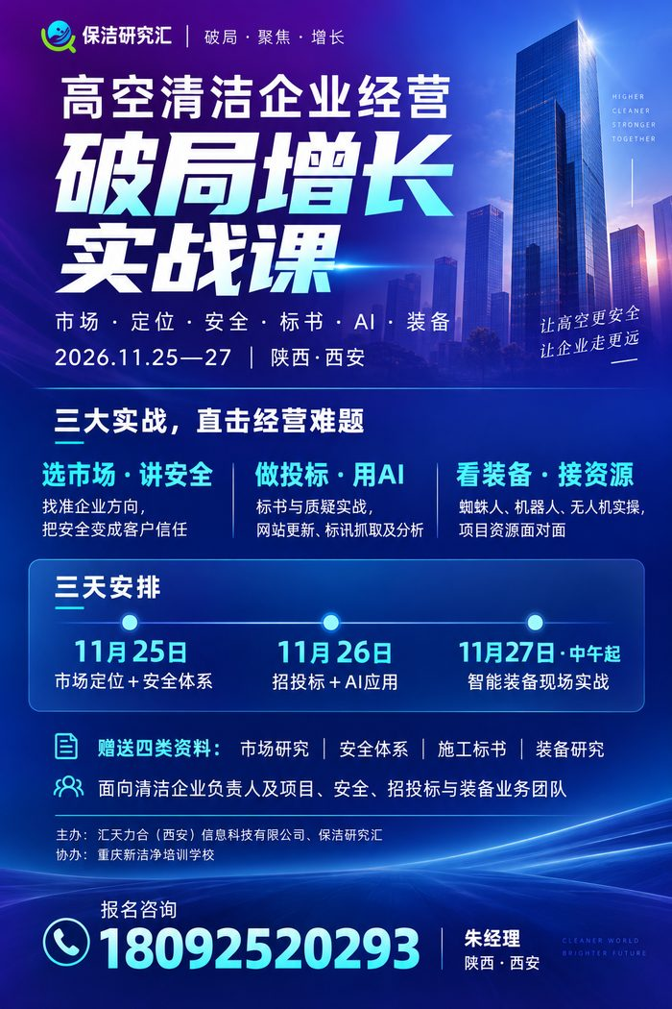
开通蜘蛛工标讯会员，第一时间获取外墙清洗 / 幕墙清洗 / 高空保洁 / 工业高空清洁等真实招标、采购、询价信息，含完整联系方式、预算金额、截止时间与官方原公告链接，不漏一个商机。
立即开通会员
开通即享全国高空清洁真实标讯 · 含联系方式 / 预算 / 截止时间 / 官方原公告
📎 完整标讯文档（Word）
含项目摘要、投标透视表、配套清洁方案与投标策略，便于存档与内部流转。下载 →
采集说明：本信息根据公开招投标信息整理，具体采购内容、时间节点及资格条件以采购单位最终发布的原始公告及招标文件为准。

